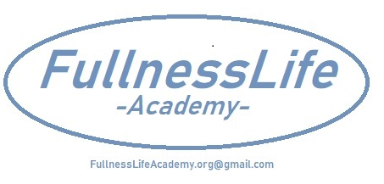

Accademia per lo sviluppo dell’intelligenza esistenziale e l’autorealizzazione

UN NUOVO METODO PER ELEVARE LE PROPRIE VIBRAZIONI
E TROVARE LA PIENEZZA DI VITA

Se desideri scoprire un nuovo modo di vivere, in armonia con te stesso e con il mondo che ti circonda, sei nel posto giusto.

La nostra missione è guidarti verso un percorso di crescita profonda, attraverso un metodo innovativo che mira a elevare le tue vibrazioni e a riscoprire la vera essenza della vita.

Noi di FullnessLife Academy, crediamo che la vera pienezza si trovi nel riscoprire il proprio sé più autentico, affrontare le proprie ombre e sviluppare una consapevolezza superiore.

Ti offriamo strumenti pratici e approfondimenti psicologici, ispirati alle più recenti scoperte nell’ambito dell’intelligenza esistenziale, per aiutarti a superare le resistenze, liberarti dai vecchi schemi e manifestare una vita ricca di significato, gioia e realizzazione.

Unisciti a noi in questo viaggio di trasformazione: insieme, potremo elevare le tue vibrazioni e riscoprire la piena bellezza della vita, in ogni suo aspetto.

Metodologia della FullnessLife Academy
La nostra metodologia innovativa si basa su un approccio olistico che integra tecniche provenienti sia dalle tradizioni orientali che da quelle occidentali, con l’obiettivo di promuovere un equilibrio profondo tra corpo, mente e spirito. Attraverso un percorso strutturato, guidiamo i partecipanti verso l’autoconsapevolezza, l’evoluzione personale e l’auto-realizzazione, utilizzando strumenti psicologici avanzati, pratiche di mindfulness, terapia vibrazionale e tecniche corporee.

Obiettivi del percorso
- Equilibrare e rafforzare il corpo fisico: migliorare la salute, l’energia e l’allineamento energetico.
- Sviluppare la consapevolezza mentale: riconoscere e trasformare i pensieri limitanti, coltivare il pensiero positivo e la legge delle vibrazioni.
- Elevare lo spirito: purificare il corpo etereo, trovare il proprio centro e accedere a uno stato di pace e connessione profonda con sé stessi.

Componenti fondamentali della metodologia
1. Esercizi corporei e energetici
- Esercizi di carica energetica con affermazioni positive e visualizzazioni guidate, per stimolare la vitalità e rinforzare le energie vitali.
- Yoga e pratiche di centratura: esercizi di radicamento, equilibrio e allineamento posturale, per connettersi con il proprio corpo e sviluppare stabilità emotiva.
- Tecniche di respirazione: respirazione yogica completa, respirazione a narici alternate, esercizi in piedi e seduti, per migliorare la capacità di gestione dello stress e aumentare la consapevolezza del respiro come fonte di energia e presenza.
2. Meditazione e consapevolezza
- Meditazioni attive e passive: pratiche di mindfulness, auto-oggettivazione, disidentificazione dal pensiero e riconoscimento dell’ego, per sviluppare un osservatore interno e promuovere la chiarezza mentale.
- Tecniche di auto-riconoscimento: creare uno spazio di neutralità rispetto ai giudizi, al giudice interiore e alle emozioni pesanti, favorendo il distacco e l’accettazione.
3. Pulizia energetica
- Esercizi di connessione tra pensieri ed emozioni: identificare e liberare blocchi emotivi e energetici.
- Tecniche di pulizia e equilibrio dei Chakra: meditazioni guidate, visualizzazioni e respirazioni specifiche sui Chakra, per ripulire e armonizzare i centri energetici.
4. Terapia Vibrazionale e Elevazione delle Emozioni
- Nuovo Metodo di Terapia Vibrazionale: utilizzo di suoni, frequenze e visualizzazioni per liberarsi dalle emozioni pesanti, favorendo il perdono, l’auto-accettazione e l’amore incondizionato.
- Focalizzazione e visualizzazioni: tecniche di immaginazione guidata per elevare le emozioni e creare uno stato di vibrazione elevata.
- Gap del respiro: pratiche di respiro consapevole per entrare in uno stato di presenza profonda e facilitare la trasformazione emotiva.

Livelli di integrazione: dal più basilare al più elevato
- Corpo: miglioramento della salute fisica, allineamento muscolare, articolare, circolatorio e respiratorio. Tecniche di rilassamento e rafforzamento muscolare.
- Mente: sviluppo della consapevolezza del pensiero, gestione delle emozioni, pensiero positivo, legge delle vibrazioni e creazione della realtà attraverso la mente.
- Spirito: purificazione del corpo etereo, pratica di meditazioni profonde, connessione con il sé superiore, riscoperta del proprio centro e della propria essenza spirituale.

La nostra metodologia si propone di creare un percorso di trasformazione integrato, che unisce pratiche di psicologia, mindfulness, tecniche energetiche e spirituali. Attraverso esercizi pratici e meditazioni guidate, l’obiettivo è aiutarti a elevare le tue vibrazioni, allineare corpo, mente e spirito,

CORSI ONLINE E IN PRESENZA :

Meditazioni guidate – Respirazioni - Crescita personale e Mindfulness

CORSI ONLINE E/O IN PRESENZA CON CERTIFICAZIONE:

- INSEGNANTE DI MEDITAZIONE Scuola Himalayana

- INSEGNANTE DI “ VIBRATION THERAPY” - un nuovo metodo di pulizia ed elevazione vibrazionale

- INSEGNANTE DI FULLNESSLIFE ACADEMY

- SPIRITUAL COACH

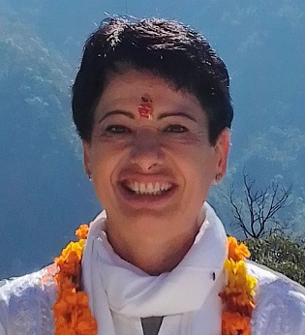

Licia Casali (in arte Kamalika) è Psicologa Olistica specializzata in trattamenti
mente- corpo. Insegnante di Meditazione e Spiritual Coach. Ha conseguito i
suoi studi presso il Vedansha Institute of Vedic Science and Alternative Medicine
in India.
Presidente del ‘Centro Yoga e Meditazione Kamalika Asd’ a Forlimpopoli, dove insegna yoga, meditazione
e coaching, per chi desidera intraprendere un percorso di crescita personale e spirituale.

L’Associazione Culturale FULLNESSLIFE ACADEMY si occupa di promuovere, divulgare e sperimentare diverse discipline attraverso corsi di formazione, seminari, convegni e conferenze.
https://fullnesslife-academy.socialacademy.com/

